吉林大学外国留学生毕业登记表（样表）
护照英文用名  Passport Name  （大写字母）  All CAPITAL LETTERS | KIM YOUNGHO |  |  |  |  |  |  | 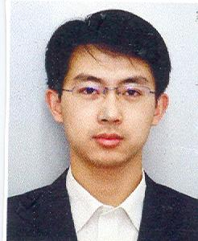
中文姓名  Chinese Name | 金荣虎 | 性别  Gender |  |  | 男
出生日期  Date of Birth | 1988年5月13日 | 护照号码  Passport No. |  |  | M12345679
国 籍  Nationality | 中文： 韩国 英文： Korea  Chinese： English：
家庭住址  Permanent Address | 55bunji Daeshindong junggu daegu, Korea |  |  | 家庭电话  Home Phone No. |  |  |  | 02-1234-567
邮件地址  Email | youngho@hotmail.net
学生类别  Status | 本科Bachelor ■ 硕士 Master□  博士Ph. D□ |  | 专 业  Major |  |  |  | 国际经济与贸易
学习期限  Study Duration | 2006年9月 至2010年6月
毕业后去向  Your Plan After Graduation | 在 中 国 Stay in China to: 工作Work□ 学习Study□  回 国Go back to my homeland to: 工作Work■ 学习Study□  到其他国家 Go to another country to: 工作Work□ 学习Study□
毕业论文题目  Topic of Your Final Thesis/Dissertation | 《中国与周边韩国、俄罗斯等国家的经贸发展关系》
以下由学院填写The Following Items Are Completed By Your College
学 院 意 见 | 专业课程学习情况 |  |  |  |  | 成绩全部合格 □  成绩部分合格 □
学 院 意 见 | 是否同意按期毕业 是□ 否□  学院教务负责人签字：  （请核实该生填写的专业名称，如不正确，请予改正）  年 月 日 （公章）
※ 本表需电脑填写并打印。
※ 需提供成绩单原件、护照资料页复印件各1份。
吉林大学留学生办公室制

